слънце,-а  Слънцето грее. | 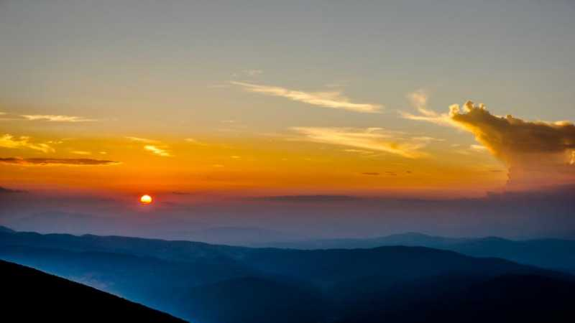  Слънцето изгрява. | 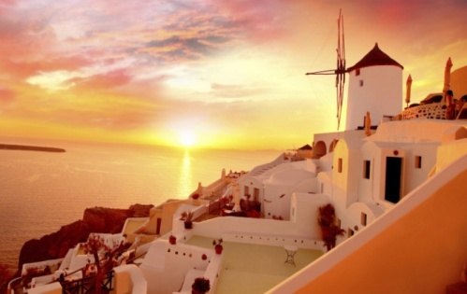  Слънцето залязва.  залез,- и- δύση

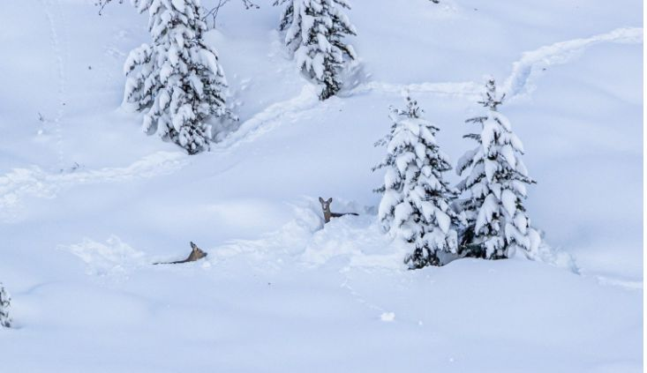  сняг, снегове  силен сняг/слаб сняг  Вали силен/слаб сняг.  Земята е покрита със сняг. | снежен човек  снежни човеци  Децата правят снежни човеци. | 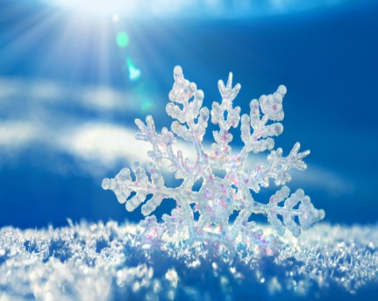  снежинка-и  От небето падат снежинки.

вятър, ветрове  силен вятър/слаб вятър  Духа силен/слаб вятър. | 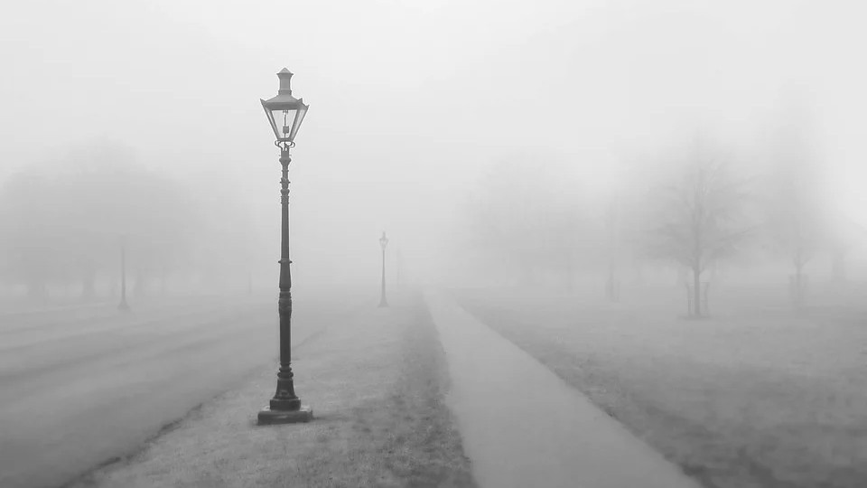  мъгла- и  гъста мъгла  Падат гъсти мъгли. | облак, облаци  облаче, облачета  дъждовни облаци  На небето има облаци.

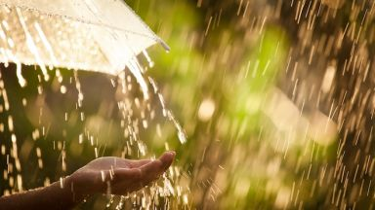  дъжд, дъждове  Вали силен/слаб дъжд.  Вали топъл/студен дъжд. | 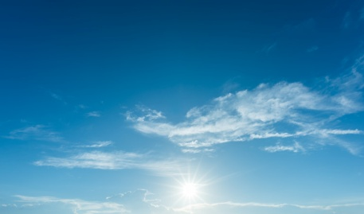  небе, небеса  Небето е синьо.  Слънцето грее на небето.  Небето е покрито с облаци. |  | земя – Γή, γη, έδαφος  Планетата Земя.  пръст, ж.р., χώμα  почва χώμα /επιστήμ./
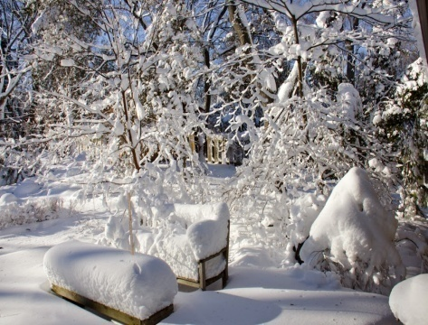  През зимата земята е покрита с дебел сняг. |  | 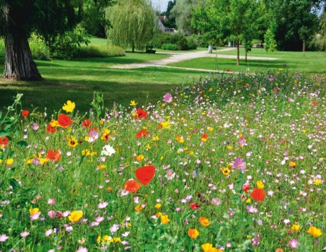  През пролетТа земята е покрита с трева и цветя. |  | 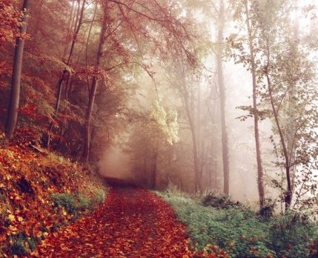  През есента листата на дърветата падат на земята.

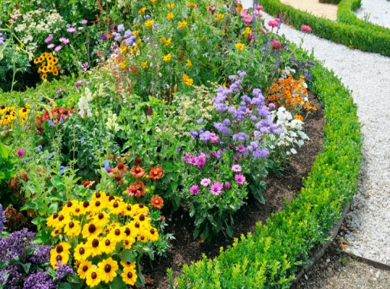  цвете, цветя  Цветята цъфтят. | дърво, дървета  През лятото и есента дърветата раждат плодове. | 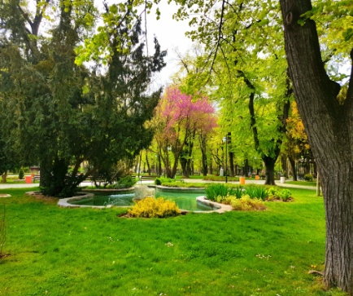  трева, треви  Тревата е зелена.

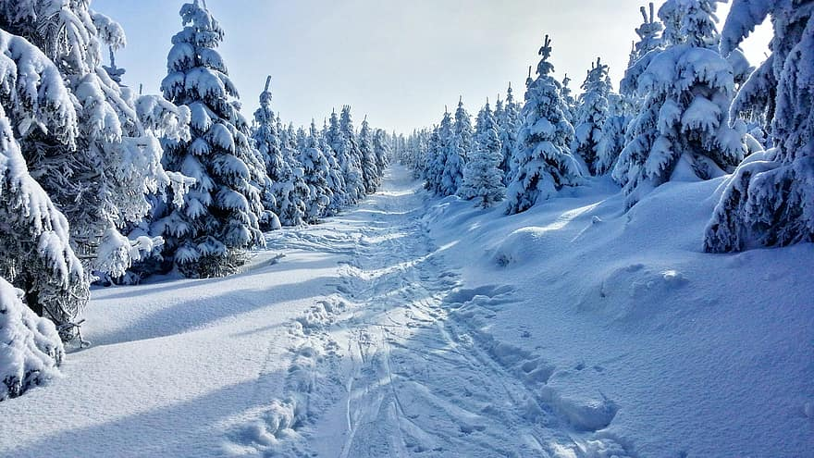  През зимата дърветата са покрити със сняг. | 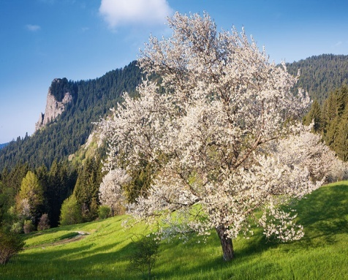  През пролетта дърветата цъфтят в бяло. | 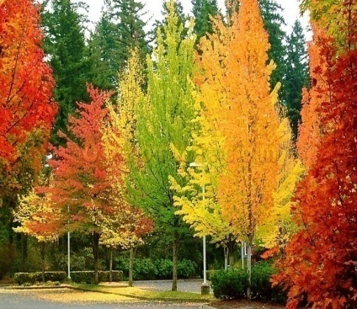  През есента дърветата са с жълти, червени, кафяви листа.

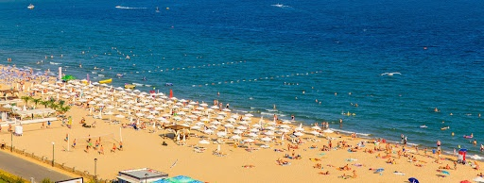  синьо-зелено море  златен пясък  Хората плуват в морето.  Хората лежат на пясъка. | През лятото хората обикновено ходят на почивка на море. | 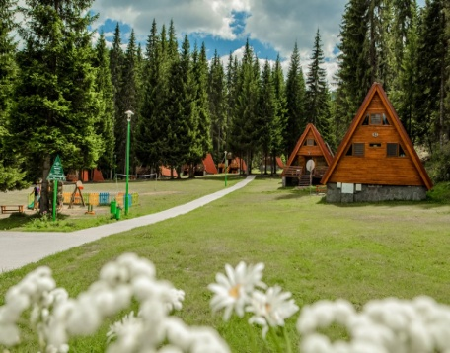  Много хора предпочитат да почиват на планина през лятото.

грея, -еш  изгрявам, аш  залязвам, аш  валя, -иш  покривам,-аш  духам, -аш  падам, -аш  цъфтя, иш  раждам,- аш  плувам,- аш  лежа, -иш  лежа на плажа  правя слънчеви бани  почивам=ходя на почивка  предпочитам да почивам на ...  изгрев, -и-ανατολή  залез,- и- δύση | Ακτινοβολώ, λάμπω  Ανατέλλω  Δύω  Βρέχω  Σκεπάζω  Φυσώ  Πέφτω  Ανθίζω  Γεννώ  Κολυμπώ  Ξαπλώνω, πλαγιάζω  Ξαπλώνω στην παραλία  Κάνω ηλιοθεραπεία  Κάνω διακοπές  Προτιμώ να κάνω διακοπές …

слънце  облак  дъжд  сняг  вятър  мъгла  север  юг  изток  запад | слънчев-слънчева-слънчеви-слънчеви  облачен-облачна-облачно-облачни  дъждовен-дъждовна-дъждовно-дъждовни  снежен-снежна-снежно-снежни  ветровит-ветровита-ветровито-ветровити  мъглив-мъглива-мъгливо-мъгливи  северен-северна-северно-северни  южен-южна-южно-южни  източен-източна-източно-източни  западен-западна-западно-западни

слънчев, дъждовен, мъглив, облачен... ден..
слънчева, южна, северна, източна ...стая...
слънчево, ветровито, облачно, мъгливо ...утро, време..
слънчеви, облачни, мъгливи, ветровити ... дни...

